东莞英一WPDO蜗轮减速机尺寸表：
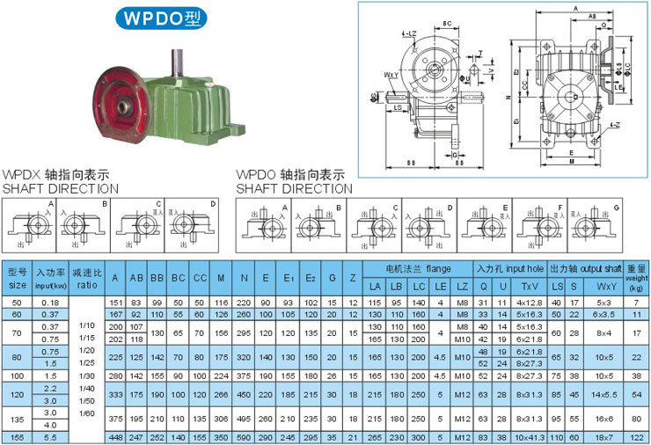
东莞新速源WP系列蜗轮减速机型号有：WPA，WPS，WPX，WPO，WPDA，WPDS，WPDX，WPDO，WPKA，WPKS，WPDKA，WPDKS，WPW，WPWA，WPWS，WPWKT，WPWKV，WPWDK，WPWDKA，WPWDKS，WPEDA，WPWDKT，WPWDKV，WPWDKO，WPEA，WPES，WPEX，WPEO，WPWED，WPWE，WPWX，WPWO，WPWT，WPWKA，WPWD，WPWDA，WPWV，WPWDX，WPWDO，WPWDT，WPWDV，WPWK，WPWDS，WPWKS，WPWKO，WPEDS，WPEDX，WPEDO，WPWEX，WPEKA，WPEKS，WPWEKO，WPWEDK，WPEDKA，WPEDKS，WPWEDKO，WPDT，WPSA，WPSC，WP ，WPSAAA，WPAA 产品概述：
WP系列蜗轮减速机产品具有结构紧凑、安装方便、工作平稳可靠、无噪音(特别是单头蜗杆)、自锁性等特点。本系列产品广泛用于化工、石油、制药、医疗、环保、农业、木工、物流设备、建材、工程、造纸、印刷、包装、食品、粮油加工、金属加工、缝纫、模具、高空作业、升降、起重等各行业中比较小型的设备上，该减速器适用条件如下：蜗轮的滑动速度不大于7.5m/s;高速轴的转速不大于1500转/分。工作环境温度为-40～40℃，能正反两向运转。由于其良好的传动性能性能和安装方式多样受到了各行业客户一致的青睐。

名称：东莞市新速源机电有限公司
公司座机：0769-22705844
公司传真：0769-22709856
24小时客服热线：400-680-1168
公司网址：http://www.xinsuyuan.cn
公司官网：http://www.xsy0769.com
地址：东莞市万江区小享社区元洲街82号

